Dragi učenec, draga učenka!
Kakšen je bil tvoj vikend? Ste imeli čistilno akcijo v soboto? Mi smo doma počistili in posesali stanovanje ter začeli s pleskanjem sob. Bilo je kar zabavno in predvsem delavno.
Upam, da si napisal/a pismo starejši osebi iz doma Škofljica ali svojim starim staršem. Z njim lahko polepšaš dan in prineseš nasmeh na obraz ljudem, ki so sami in osamljeni.
In sedaj je pred nami nov teden. Ampak….po tem tednu sledijo počitnice! Juhuhu…verjamem, da se jih vsi veselimo. Še malo zdržimo, nekaj naredimo, se kaj novega naučimo in potem v počitnice zbežimo. Te že zanima, kaj bomo delali? Kmalu izveš. Še prej pa ti želim uspešen, sproščen, zabaven, sončen in igriv teden!

6. teden (20. 4. – 24. 4. 2020)
PONEDELJEK, 20. 4. 2020
SLJ:
- Kako pišemo prošnjo in kaj vse napišemo v njej? (DZ str. 78, 79, 80)
- ZAPIS V ZVEZEK:
Pošljemo jo lahko:
- po e-pošti
- kot SMS
- po navadni pošti (pismo)
PROŠNJA

Neuradna prošnja:
Je tista, ki jo pošljemo sošolcu,
sorodnikom, staršem…
Deli prošnje:
KRAJ IN DATUM PISANJA
NAGOVOR
VSEBINA

POZDRAV
PODPIS

- V DZ preberi vse 4 prošnje na straneh 78 in 79 in reši naloge na strani 79.

MAT:
- Pisno deljenje do 1000 z enim prehodom.
- Podrobno si poglej razlago. Preko zoom-a bomo še enkrat razložili postopek. V zvezek prepiši račune, naredi preizkus in mi jih pošlji!

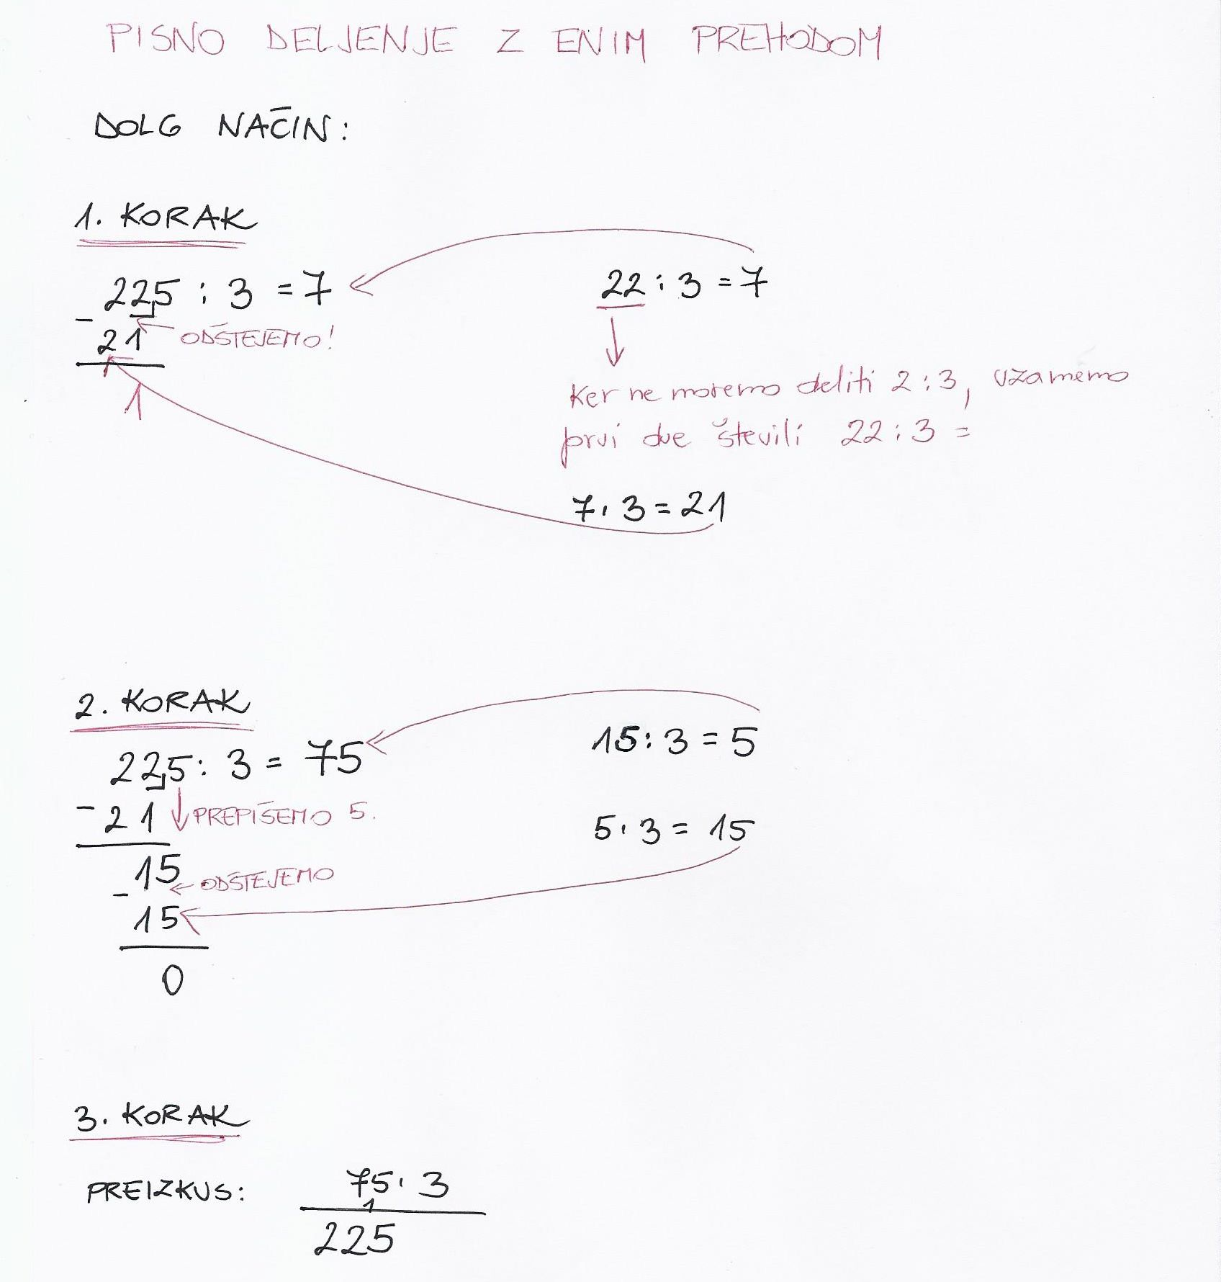

- ZAPIS V ZVEZEK:

PISNO DELJENJE DO 1000 S PREHODOM

Deli in naredi preizkus.
744:8= 514:6= 656:8= 324:6=

448:8= 175:5= 336:6= 406:7=

DRU:
- Od obrti do industrije: Reši naloge v DZ na straneh 78, 79 in 80.
- V DZ ti ni potrebno rešiti vseh nalog naenkrat, saj jih boš reševal/a še v sredo.

GUM:
- ZAPIS V ZVEZEK:
KANON
Kanon je glasbena oblika, pri kateri melodijo ponavljamo na različnih delih pesmi. Izvajalci so razdeljeni v dve skupini. Prva skupina začne izvajati melodijo ali ritem, druga skupina pa ji sledi nekoliko kasneje (z naslednjim taktom).

- V interaktivnem gradivu (na spodnji povezavi) poslušaj različne oblike kanona.
https://www.radovednih-pet.si/vsebine/rp4-gum-sdz-osn/#
- Nauči se pesem Marko skače (3 kitice), če je še ne znaš.
